Лабораторная работа 3

РАЗРАБОТКА ЗАДАЧ ОПТИМАЛЬНОГО УПРАВЛЕНИЯ

Разработка задач оптимального управления связана с использованием многих математических методов, среди которых можно выделить методы математического программирования, которые включают в себя линейное, целочисленное, нелинейное, динамическое программирование.
Общая структура этих моделей состоит из целевой функции, принимающей значения в пределах ограничений (области допустимых решений), и из системы ограничений, характеризующих эти области.
Общий вид оптимизационной модели сводится к следующему:
Целевая функция F(x)=f (х₁, х₂, . . . х_{n}) → ext (max или min)
q₁ (х₁, х₂, . . . х_{n}) < в₁
q₂ (х₁, х₂, . . . х_{n}) < в₂
Система ограничений ---------------------------
q_{m} (х₁, х₂, . . . х_{n}) < в_{m}
Условие не отрицательности Х = (х₁, х₂, . . . х_{n}) ∈ D

D - область n-мерного пространства, представляющая собой некоторый неотрицательный октант, для которого выполняется условие не отрицательности всех переменных.

Задачи линейного программирования.
Задачи линейного программирования - это частный случай общей задачи оптимизации, в которой целевая функция и функции ограничений линейны.
F(x)=c₁x₁+c₂x₂+…+c_{n}x_{n} →max (min) целевая функция
a₁₁x₁+a₁₂x₂+…+a_{1n}x_{n} ≤ b₁
a₂₁x₁+a₂₂x₂+…+a_{2n}x_{n} ≤ b₂ → ограничения
……………………………
a_{m1}x₁+a_{m2}x₂+…+a_{mn} x_{n} ≤ b_{m}
x_{1≥}0, x_{2≥}0, … x_{n≥}0 → условия не отрицательности переменных

Для решения задачи линейного программирования чаще всего используется симплекс метод.

Задачи целочисленного (дискретного) программирования
Значительная часть экономических задач требует по своему смыслу целочисленного решения, когда переменные величины обозначают целые единицы продукции, оборудования, материалов, комплектующих и пр. В качестве примера подобных задач можно привести модели целочисленных задач линейного программирования, в которых на все переменные {х_{i}} (полностью) или на их часть (частично) наложено дополнительное требование целочисленности.
F(x)=c₁x₁+c₂x₂+…+c_{n}x_{n} →max (min) → целевая функция

a₁₁x₁+a₁₂x₂+…+a_{1n}x_{n} ≤ b₁
a₂₁x₁+a₂₂x₂+…+a_{2n}x_{n} ≤ b₂ → ограничения
……………………………
a_{m1}x₁+a_{m2}x₂+…+a_{mn}x_{n} ≤b_{m}
x_{1≥}0, x_{2≥}0, … x_{n≥}0 → условия не отрицательности
x_{j}≡0 - условия целочисленности (конгруэнтности).

Для решения оптимизационных задач используем надстройку «Сервис /Поиск решения», входящую в Microsoft Excel, сценарий решения которых имеет следующий вид (рис.1).

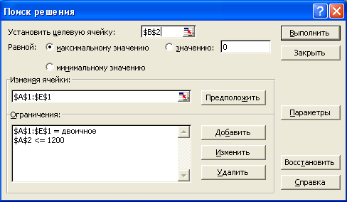

Рис.1 Пример сценария решений оптимизационных задач

1. Задание. Составить математическую модель решения задачи целочисленного программирования по оптимальному распределению капиталовложений и найти ее решение (задание общее для всех вариантов).
Общую сумму капиталовложений С=1200 т.руб. необходимо разделить между пятью объектами, потребности которых в (т.руб.)- 420, 180, 240, 560, 300, а ожидаемые прибыли в (т.руб.), 80, 65, 90, 210, 150. На каждый объект капиталовложения или выделяются в необходимой сумме (X_{I} =1), или вообще не выделяются (X_{I} =0).

Постановка задачи
Математическая модель задачи:
Целевая функция- F_{X} = 80*X₁ + 65*X₂ + 90*X₃ + 210*X₄ + 150*X₅→max
Ограничение (ОГ)-- 420*X₁ +180*X₂+240*X₃+560*X₄ +300*X₅ < 1200,
Условия целочисленности-- X_{I} ∈{0,1}, I=1,2,3,…5

Сценарий решения
В сценарии решения следует предусмотреть (Табл 1):
-ячейки диапазона [А1÷E1] следует оставить за независимыми переменными;
-в ячейку А2 ввести формулу левой частей ограничения;
- в ячейку B2 ввести формулу целевой функции F_{x} .
Табл.1
 | D₂
 | A | B | C | D | E | F | G
1 | <X₁> | <X₂> | <X₃> | <X₄> | <X₅>
2 | < ОГ > | < F_{X} >

Результаты поиска оптимального решения по этой задаче представлены на рис.2. Ответ {X₁=0, X₂=0, X₃=1, X₄=1, X₅=1}т.е. капиталовложения выделяются по 3,4,5 объектам.
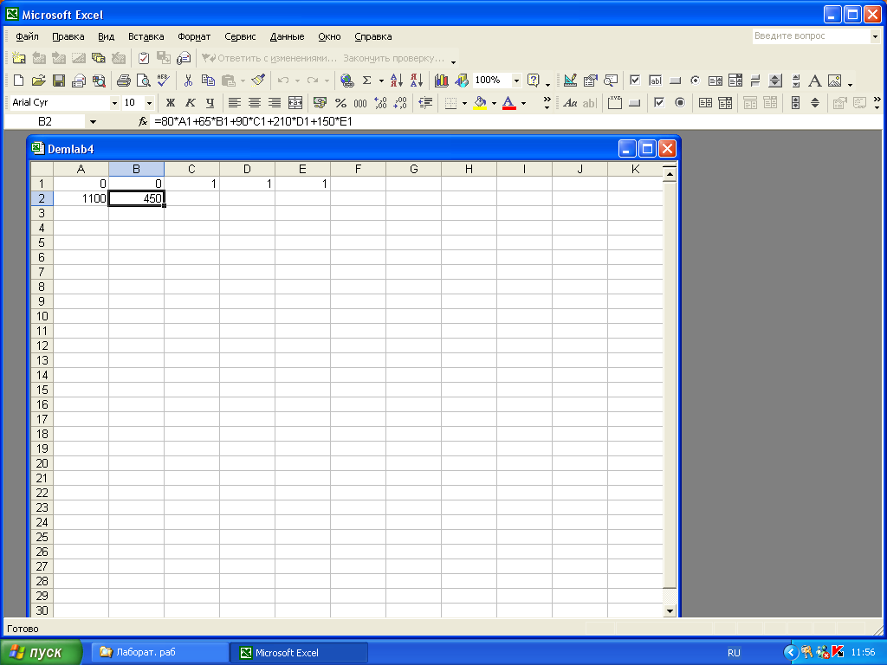

Рис.2 Результаты поиска оптимального решения

2. Задание Найти оптимальное решение следующей задачи
Руководство предприятия предполагает провести комплекс организационно-технических мероприятий с целью модернизации производства. Мероприятия предполагают затраты производственных, трудовых и финансовых ресурсов.
Табл.2

I  Мероприятие | Трудовые ресурсы (чел. –дней) | Финансов. ресурсы,  (тыс.)руб.) | Производ. площади,  (м кв.) | Экономич.  эффект  (тыс руб.)
Закупка оборудования | 350 | 400 | 130 . | 1300
Перепланировка помещений | 250 | 90 | — | 300
Монтаж  конвейера | 100 | 60 | 300 | 800
Установка рельсового крана | 200 | 300 | 150 | 1200
Ввод системы контроля качества | 130 | ---- | 150 | 250
Привязка  типовой АИС | 800 | 500 | 100 | 1500
Итого | 1830 | 1350 | 830

На реализацию всех мероприятий предприятие может выделить:

-трудовые ресурсы (ТР),
-финансовые ресурсы (ФР);
-производственные площади (ПП).
Ограничения по этим ресурсам приведены в табл. 3 по номеру варианта. Номер варианта совпадает с последней цифрой номера студента в группе.
Условия решения
При решении задачи вводятся следующие обозначения мероприятий:
-закупка оборудования – X₁;
-перепланировка помещений - X₂;
- монтаж конвейера-X₃ ;
- установка подъемного крана-X₄;
- ввод системы контроля качества-X₅;
- разработка АИС-X₆
Задача сводится к нахождению

F_{X}= 1300 X₁ + 300 X₂ + 800 X₃+1200 X₄+250 X₅+1500 X₆-----max
при ограничениях:

350 X, + 250 X₂ +100 X₃ + 200 X₄ + 130 X₅ + 800 X₆ ≤ ТР

400 X₁+ 90 X₂ + 60 X₃ ⁺ 300 X₄ ⁺ 500 X₆ ≤ ФР
130 X₁ + 300 X₃ + 150 X₄ +150 X₅ +100 X₆ ≤ ПП
X_{i} ∈ { 0,1 } , 1= 1, 2, ..., 6.
В сценарии решения следует предусмотреть следующее:
-ячейки диапазона [А1÷F1] следует оставить за независимыми переменными;
-в ячейки диапазона [ А2÷С2] следует ввести формулы левых частей системы ограничений;
- в ячейку D2 ввести формулу целевой функции F_{x} .

Требуется:
-Составить математическую модель задачи целочисленного линейного программирования для того, чтобы определить какие мероприятия следует провести, чтобы общий экономический эффект в условиях заданных ограничений (табл.3) был максимальным?
-Каков максимальный экономический эффект от проведения мероприятий (тыс. руб.)?
-Какие мероприятия следует провести?
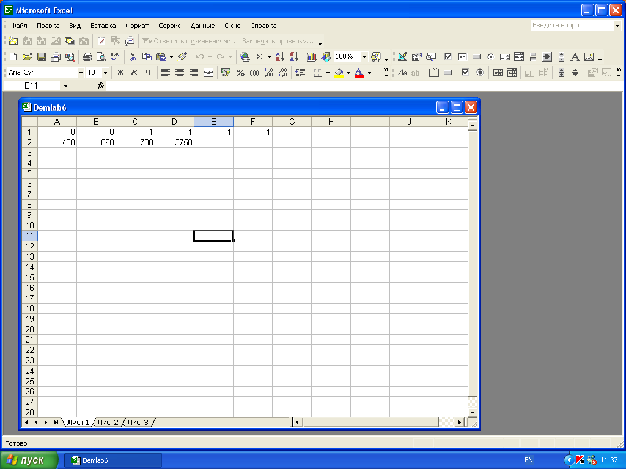
Рис.3. Результаты поиска оптимального решения задачи

3. Номера вариантов (ограничения по ресурсам)

Табл.3
Номер  варианта | Трудовые ресурсы  (чел-дн.) | Финансовые  Ресурсы  (тыс.руб.) | Производственные площади  (кв.м.)
1 | 1300 | 1000 | 700
2 | 1250 | 900 | 650
3 | 1200 | 800 | 600
4 | 1150 | 750 | 550
5 | 1100 | 700 | 500
6 | 1500 | 1000 | 750
7 | 1450 | 900 | 700
8 | 1400 | 800 | 650
9 | 1350 | 750 | 600
10 | 1300 | 700 | 600

